



**عنوان:**

اعتبارسنجی کد LES سه بعدی

|  |  |  |
| --- | --- | --- |
| **نویسندگان** | مرتضی نامور |  |
| **تاریخ تنظیم سند** | 7/1/1397 | |
| **شناسه سند** | **MC5F001F1** | |

**فهرست مطالب**

فصل 1- مشخصات کد، شبکه های استفاده شده و آزمایشات 1

فصل 2- جزئیات دقیق هندسه های مورد استفاده جهت اعتبارسنجی کد 5

فصل 3- نتایج آزمایش های انجام شده جهت اعتبار سنجی کد حاضر 7

# مشخصات کد، شبکه های استفاده شده و آزمایشات

* 1. بحث و بررسی پیرامون هر روش بدون شک به اعمال آن بر روی نمونه های مختلف و برای شرایط متفاوت و ارائه نتایج حاصله از آن بستگی دارد. در مورد روش های عددی سعی می شود نتایج برای نمونه مسائلی ارائه گردد که بصورت تجربی یا تئوری نتایج آنها موجود باشد تا بتوان در مورد عملکرد صحیح آن روش اظهار نظر کرد. بر این اساس آزمایشات مختلفی در نظر گرفته شده است تا علاوه بر اعتبار سنجی کدهای تدوین شده بتوان در مورد دقت و کارآمدی هر کدام و مقایسه آنها بحث و بررسی نمود. همچنین تعدادی شبکه محاسباتی تولید شده است که تا جای ممکن سعی می شود برای هر کدام از آزمایشات عددی تنها از این شبکه ها استفاده شود تا هنگام مقایسه روش های مختلف با دقت بیشتری بتوان نتیجه گیری نمود. لازم به ذکر است جزئیات دقیق آزمایشات و شبکه های محاسباتی مورد استفاده در جداول (2) و (3) آورده شده اند. همچنین جهت دسترسی به شبکه ها و اطلاعات دادهای مورد استفاده می توان به سایت مربوط به مجموعه کدهای حاضر مراجعه نمود. در پایان لازم است توجه شود کد مربوط به نتایج حاضر داری مشخصات ارائه شده در جدول (1) می باشد.

1. مشخصات کد

|  |  |  |
| --- | --- | --- |
| **ردیف** | **مشخصات کد پیاده‌سازی شده** | |
| **1** | **بعد شبکه** | **سه‌بعدی** |
| **2** | **نوع شبکه** | **بی‌سازمان** |
| **3** | **ساختار داده‌ای شبکه** | **ضلع محور** |
| **4** | **روش حجم محدود** | **سلول مرکز** |
| **5** | **الگوریتم حل** | **چگالی محور** |
| **6** | **گسسته سازی بخش زمانی** | **صریح** |
| **7** | **گسسته سازی بخش جابجایی** | **AUSM** |
| **8** | **نحوه محاسبه مشتقات** | **روش سلول مجازی** |
| **9** | **مدل توربولانسی** | **شبیه‌سازی گردابه های بزرگ به WALE** |

1. آزمایشات انجام شده برای اعتبارسنجی کد حاضر

|  |  |  |  |  |
| --- | --- | --- | --- | --- |
| **شماره آزمایش** | **عدد ماخ** | **زاویه حمله** | **عنوان هندسه** | **شبکه مورد استفاده** |
| 3I1 | 0.2 | 0.0 | cylinder | 3I004 |

1. شبکه های مورد استفاده

|  |  |  |  |  |  |  |
| --- | --- | --- | --- | --- | --- | --- |
| **شعاع سیلندر (m)** | **شماره شبکه** | **عنوان هندسه** | **نوع سلول ها** | **تعداد سلول ها** | **تعداد نقاط** | **تعداد وجوه** |
| 2 | 3I004 | cylinder | مثلثی | 573480 | 598083 | 1744866 |

# جزئیات دقیق هندسه های مورد استفاده جهت اعتبارسنجی کد

## 3I004

|  |
| --- |
| C:\Users\Ehsan\Desktop\Mesh.jpg |
| 1. شبکه سه‌بعدی تولید شده جهت صحت سنجی کد |

# نتایج آزمایش های انجام شده جهت اعتبار سنجی کد حاضر

## آزمایش 3I1

### توضیح مسئله

* 1. شبکه مسئله بر اساس روش پیشنهاد شده در ]1[، ابتدا به‌صورت دوبعدی و سپس در جهت ارتفاع اکسترود شده است. این مسئله با استفاده از یک هسته از سی پی یو Intel Xeon 2620 3.6GHz به مدت 720 ساعت حل شده است.
  2. ابتدا به معرفی کمیته‌ای آماری مرتبه‌ی اول و دوم به کار گرفته شده در این تست پرداخته می‌شود و در گام بعد هر کدام از این کمیت‌ها با نتایج آزمایشگاهی و عددی معتبر سنجیده می‌شوند. متوسط گیری زمانی یکی از رایج‌ترین روش‌های محاسبه‌ی آماری است.**مقدار میانگین** یک خاصیت دلخواه که با  نشان داده می‌شود، توسط رابطه‌ی (1) محاسبه می‌شود و درواقع بیان کننده مقدار میانگین آن خاصیت است که بر مسئله حکم‌فرما بوده است.

|  |  |
| --- | --- |
|  |  |

انحراف از معیار یک خاصیت  توسط (2) محاسبه می‌شود:

|  |  |
| --- | --- |
|  |  |

* 1. برای محاسبه‌ی همبستگی‌های مرتبه‌ی دوم از معادله ‏0 استفاده می‌شود:

|  |  |
| --- | --- |
|  |  |

مقادیر میانگین برخی از خاصیت‌ها بیان شده است که این مقدار میانگین از رابطه‌ی(1) محاسبه شده‌اند. تانسور تنش رینولدز که مقادیر آماری مرتبه‌ی دوم را به دست می‌دهند و از رابطه‌ی(3) محاسبه می‌شوند.

### مقایسه‌ی ضریب فشار متوسط بر روی استوانه

* 1. در ‏شکل (2) ضریب فشار بر روی سطح استوانه با نتایج آزمایشگاهی ]2 [ مقایسه شده است. همچنین در ‏شکل (3) خطوط جریان حول استوانه ترسیم شده است.

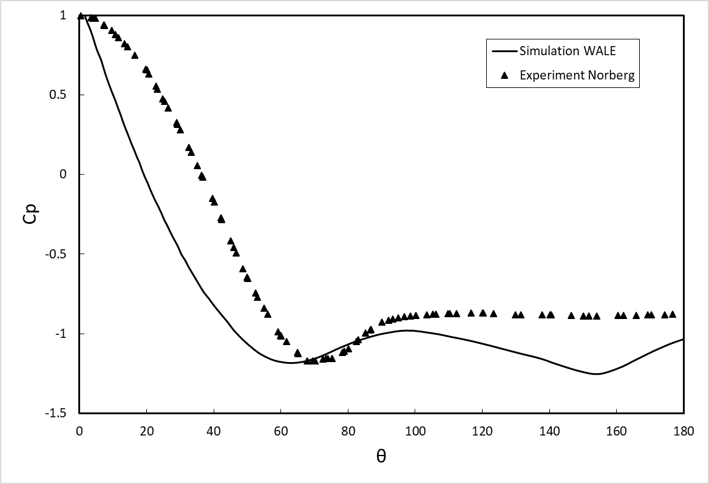

1. مقایسه‌ی توزیع ضریب فشار جریان میانگین با نتایج آزمایشگاهی ]2 [

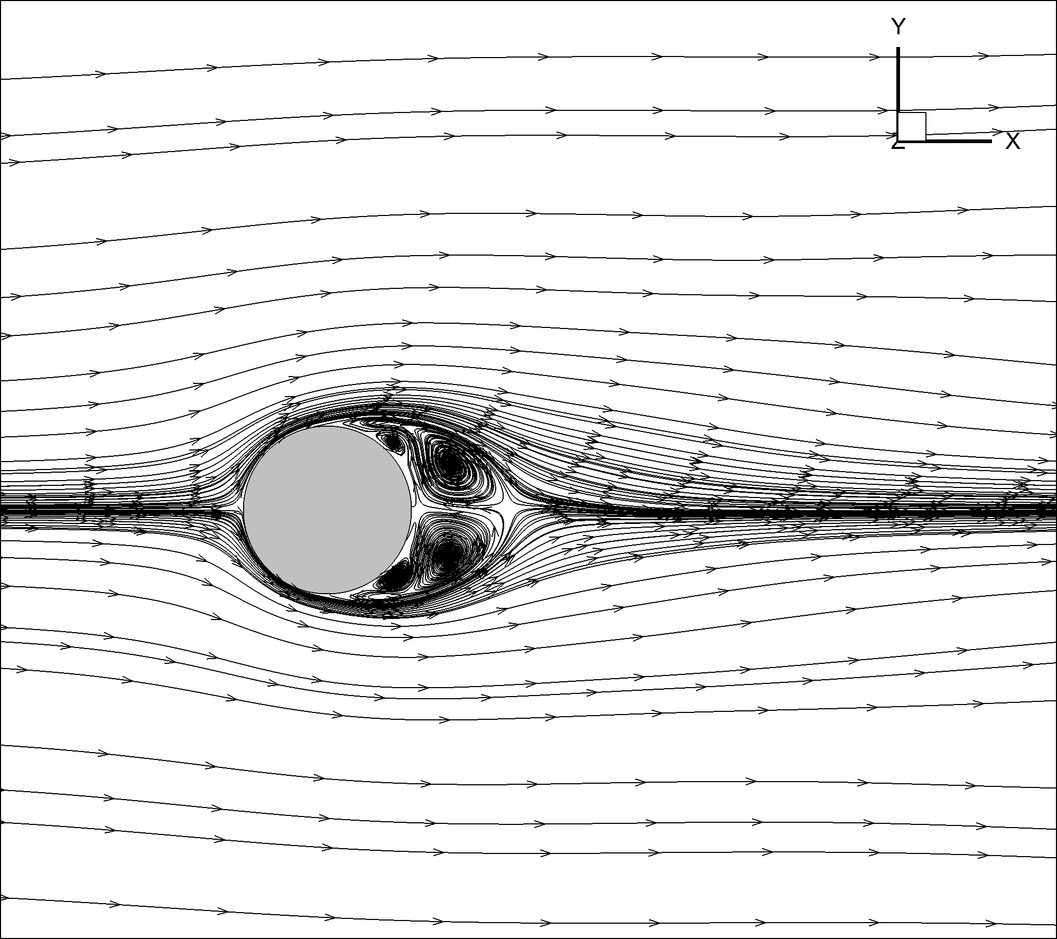

1. خطوط جریان حول استوانه

### بررسی جزء سرعت u (سرعت در راستای جریان آزاد)

* 1. در این بخش جزء سرعت در جهت راستای جریان در مدل‌سازی بررسی خواهد شد. کانتور سرعت میانگین جزء u در اطراف استوانه در ‏شکل (4) ترسیم شده است. ‏شکل (5) نتایج حاصل از شبیه‌سازی با نتایج آزمایشگاهی ]3[ و ]4[ نیز در این شکل مقایسه شده‌اند.

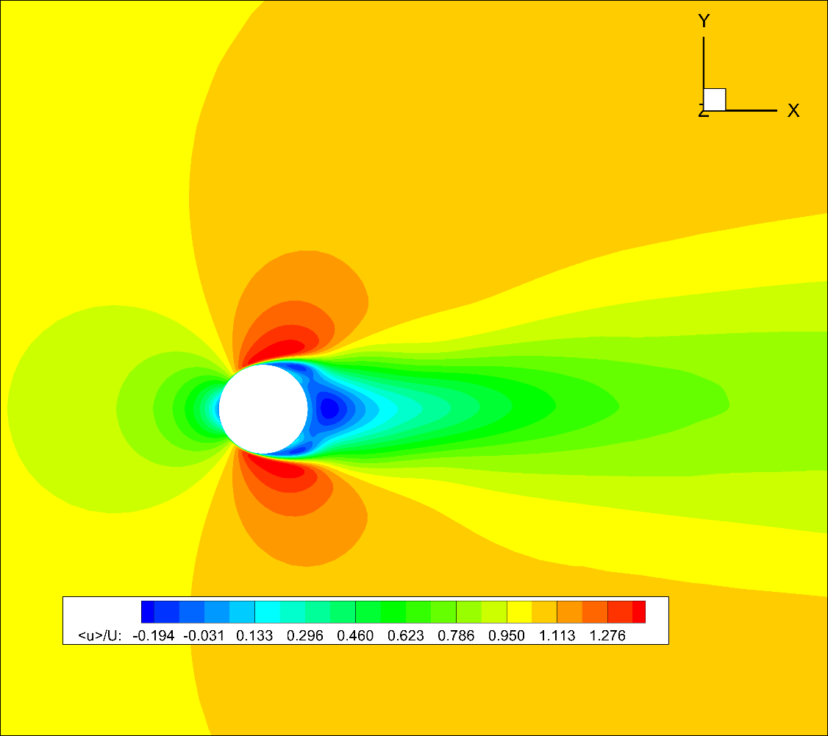

1. کانتور میانگین‌گیری شده زمانی برای سرعت جزء u اطراف استوانه

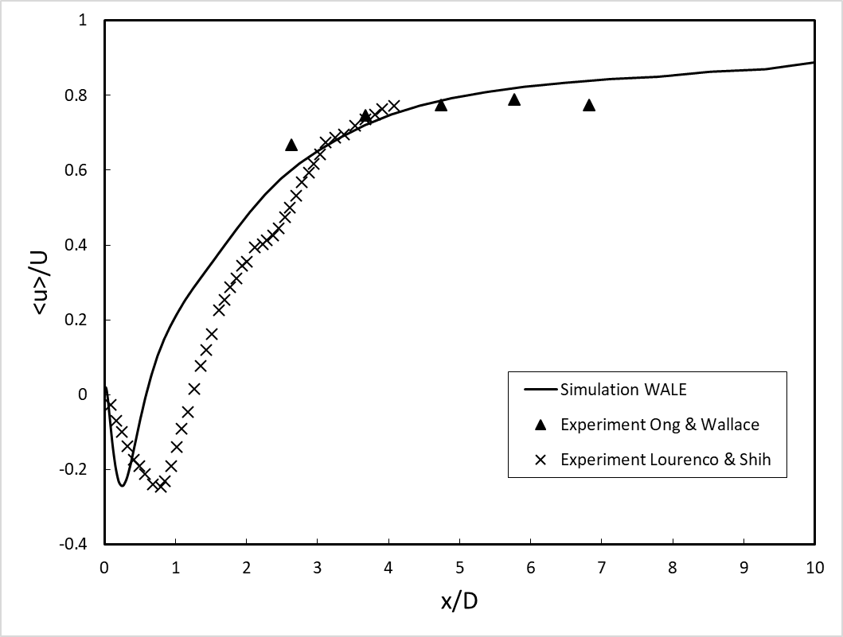

1. مقایسه‌ی توزیع سرعت میانگین با نتایج آزمایشگاهی ]3[ و ]4[ در خط افقی پایین‌دست جریان

### میانگین جزء سرعت u در نقاط مختلفی از ناحیه‌ی کم‌فشار wake

* 1. در ادامه مقادیر میانگین جزء سرعت u در نقاط مختلفی از ناحیه‌ی کم‌فشار wake محاسبه و با نتایج آزمایشگاهی ]3[ و ]4[ مقایسه شده‌اند که می‌توان عنوان داشت که نتایج، همخوانی خوبی با نتایج آزمایشگاهی دارند.

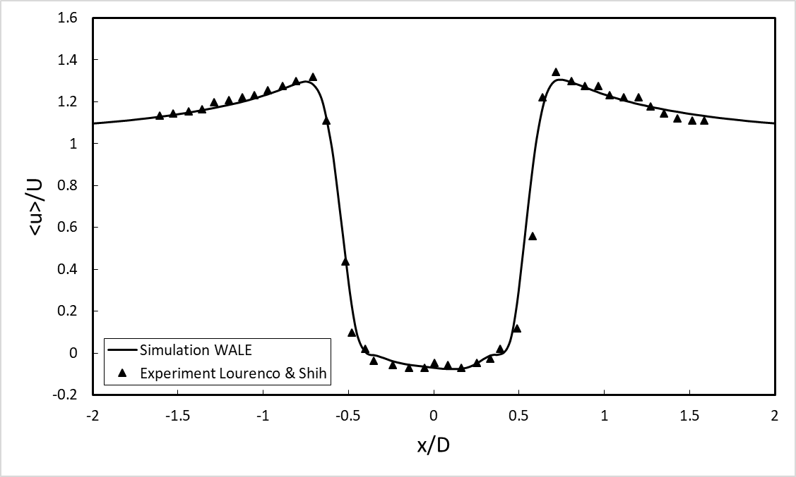

1. مقایسه‌ی توزیع سرعت میانگین <u> با نتایج آزمایشگاهی ]3[ و ]4[ در x/D= 0.58

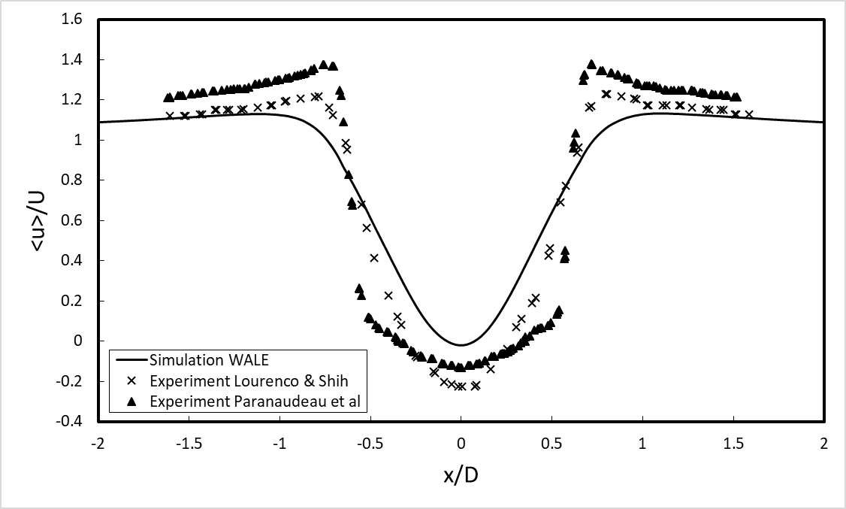

1. مقایسه‌ی توزیع سرعت میانگین <u> با نتایج آزمایشگاهی ]3[ و ]4[ در x/D= 1.06

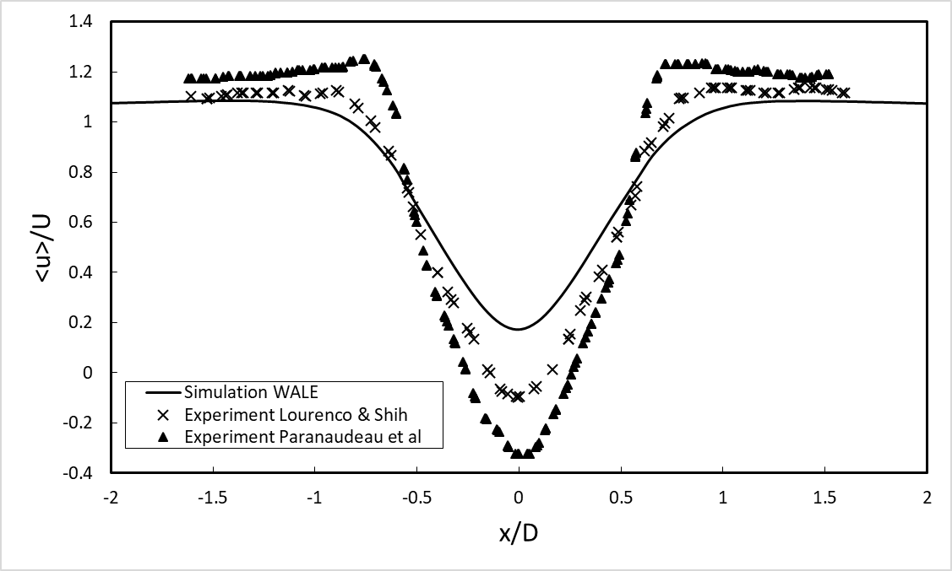

1. مقایسه‌ی توزیع سرعت میانگین <u> با نتایج آزمایشگاهی ]3[ و ]4[ در x/D= 1.54

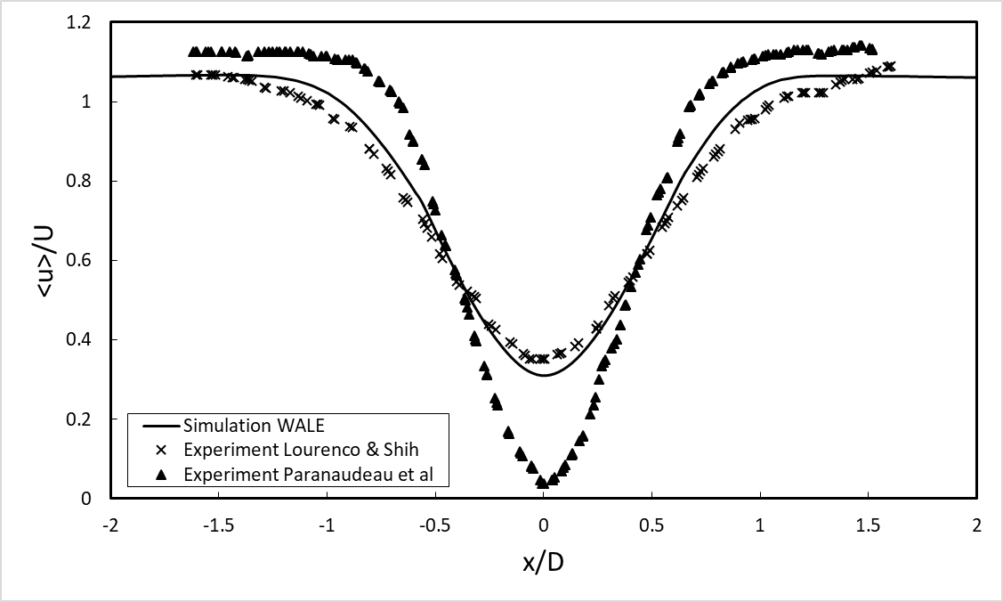

1. مقایسه‌ی توزیع سرعت میانگین <u> با نتایج آزمایشگاهی ]3[ و ]4[ در x/D= 1.02

### بررسی جزء سرعت v (سرعت عمود بر جریان آزاد) در نقاط مختلفی از ناحیه‌ی Wake

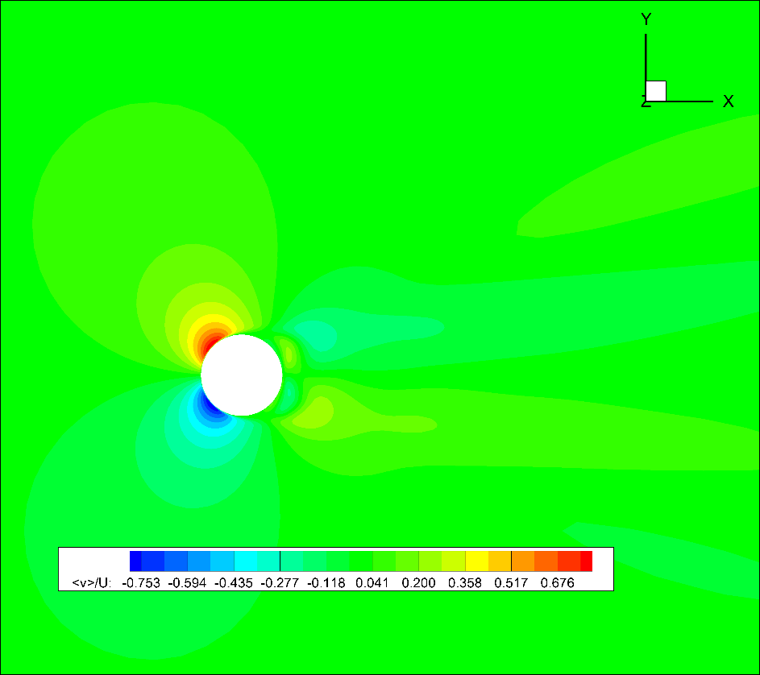

1. کانتور میانگین‌گیری شده زمانی برای سرعت جزء u اطراف استوانه

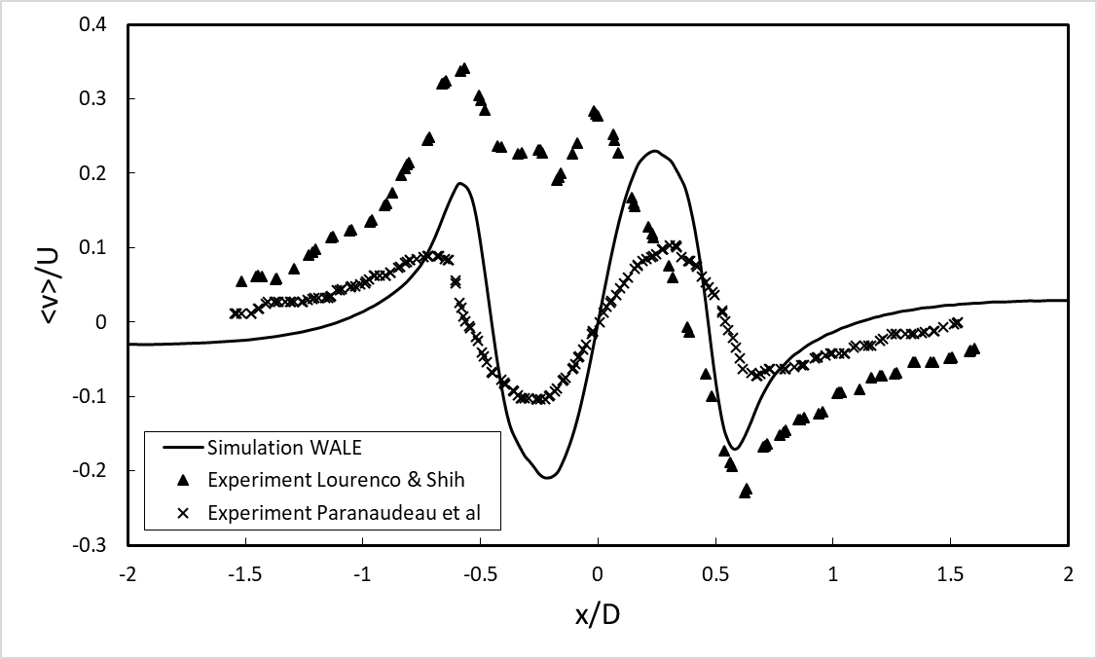

1. مقایسه‌ی توزیع سرعت میانگین <v> با نتایج آزمایشگاهی ]3[ و ]4[ در x/D=1.06

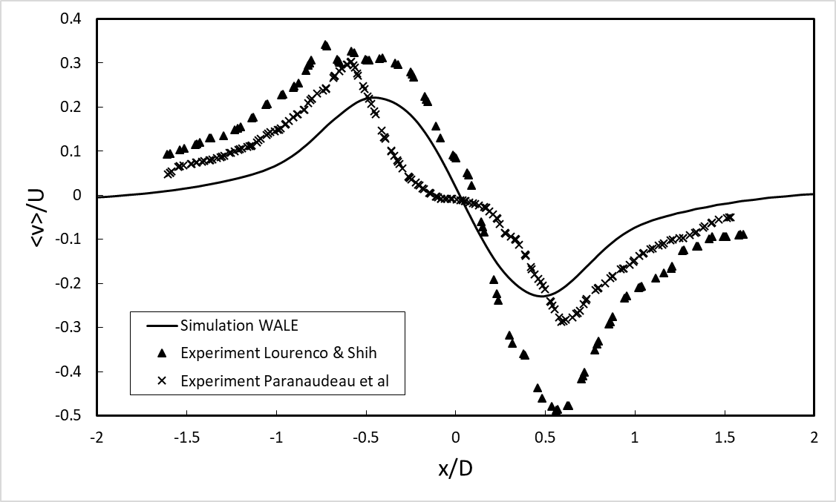

1. مقایسه‌ی توزیع سرعت میانگین <v> با نتایج آزمایشگاهی ]3[ و ]4[ در x/D=1.54

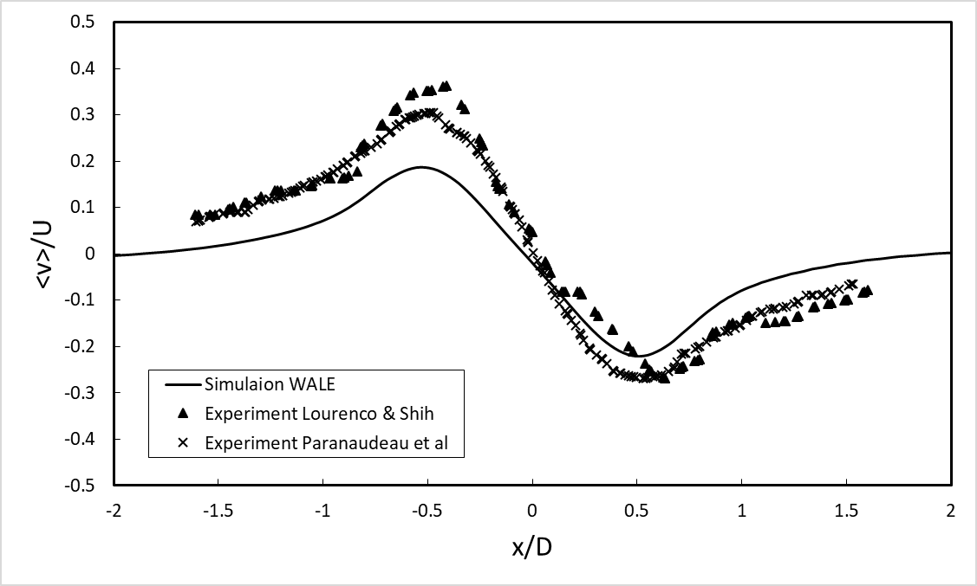

1. مقایسه‌ی توزیع سرعت میانگین <v> با نتایج آزمایشگاهی ]3[ و ]4[ در x/D=2.02

### بررسی تنش نرمال رینولدز R11 متوسط

نوسانات سرعت  در نقاط مختلف جریان wake میانگین گرفته شده و با نتایج آزمایشگاهی مطابقت داده می‌شوند.

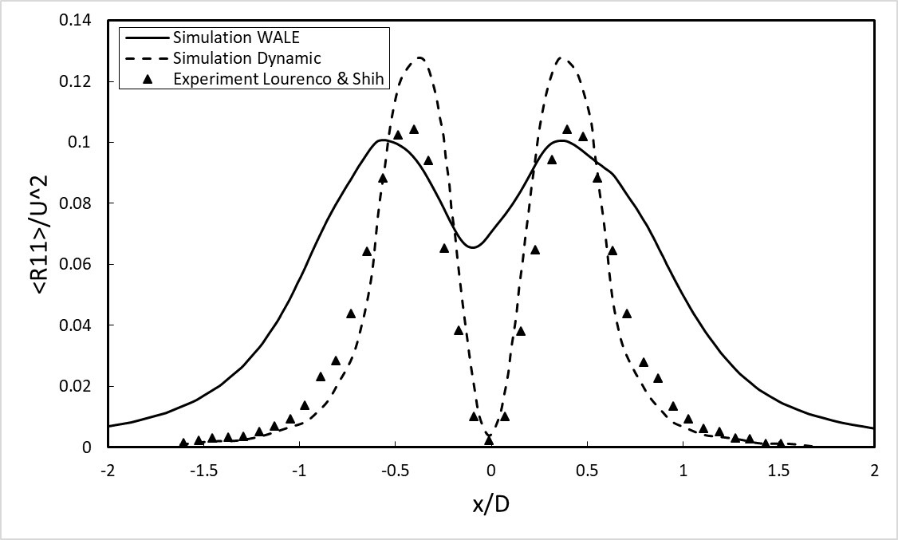

1. مقایسه‌ی تنش رینولدز نرمال  با نتایج آزمایشگاهی ]3[ و ]4[ در x/D= 1.54

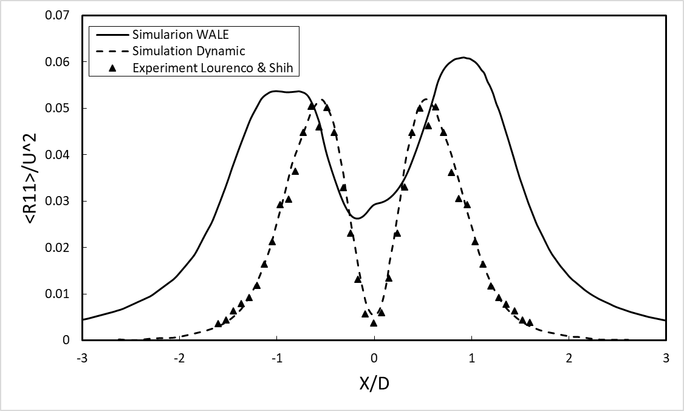

1. مقایسه‌ی تنش رینولدز نرمال  با نتایج آزمایشگاهی ]3[ و ]4[ در x/D= 2.5

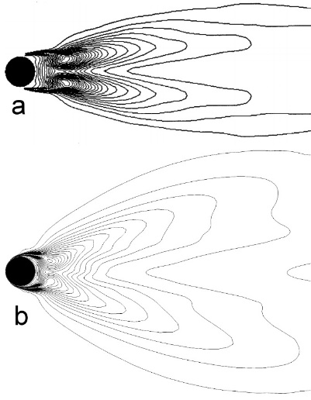

1. کانتور تنش رینولدز نرمال  a:مدل دینامیکی b: مدل WALE

### بررسی تنش نرمال رینولدز R22 متوسط

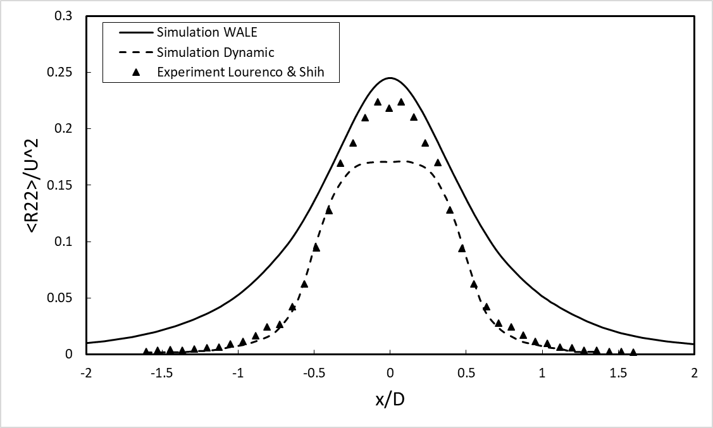

1. مقایسه‌ی تنش رینولدز نرمال  با نتایج آزمایشگاهی ]3[ و ]4[ در x/D=1.54

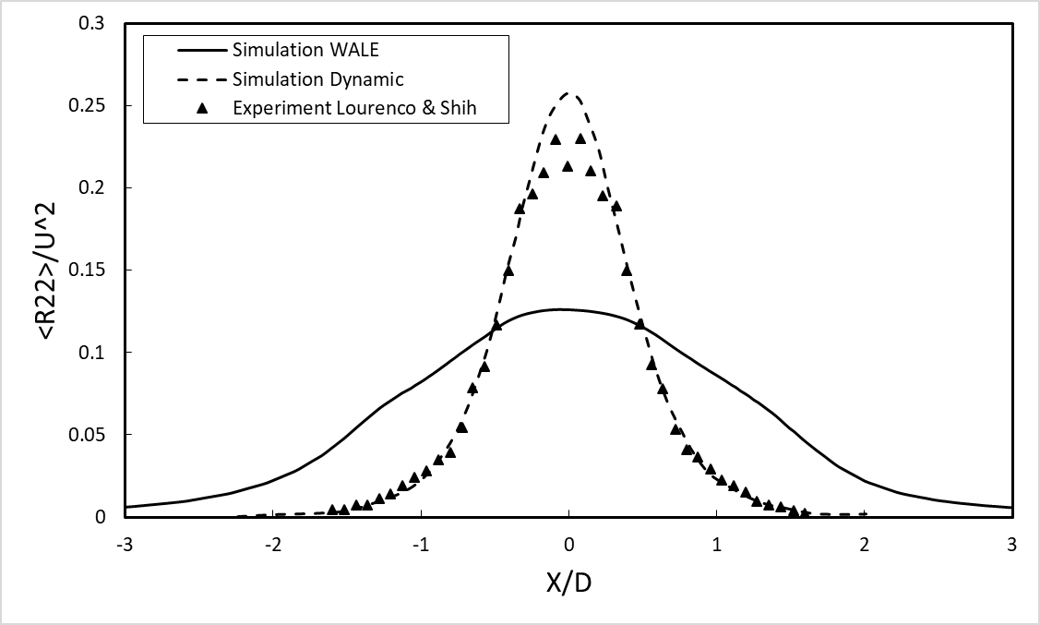

1. مقایسه‌ی تنش رینولدز نرمال  با نتایج آزمایشگاهی ]3[ و ]4[ در x/D=2.5

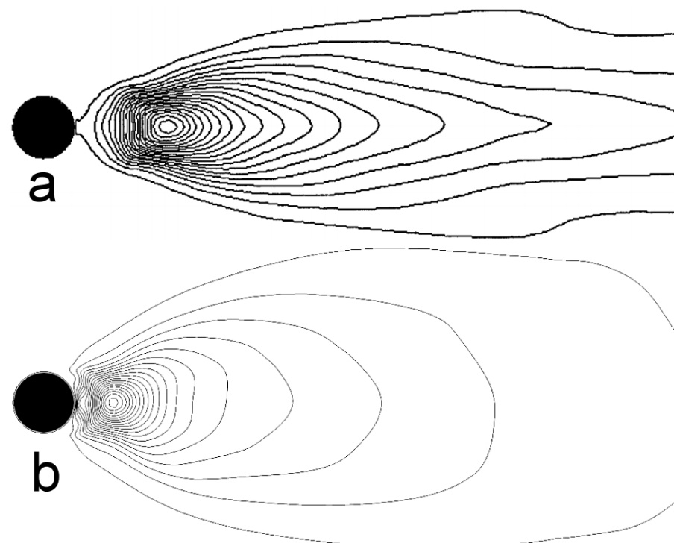

1. کانتور تنش رینولدز نرمال  a: مدل دینامیکی ]5[ b:مدل WALE

### بررسی تنش برشی رینولدز R12 متوسط

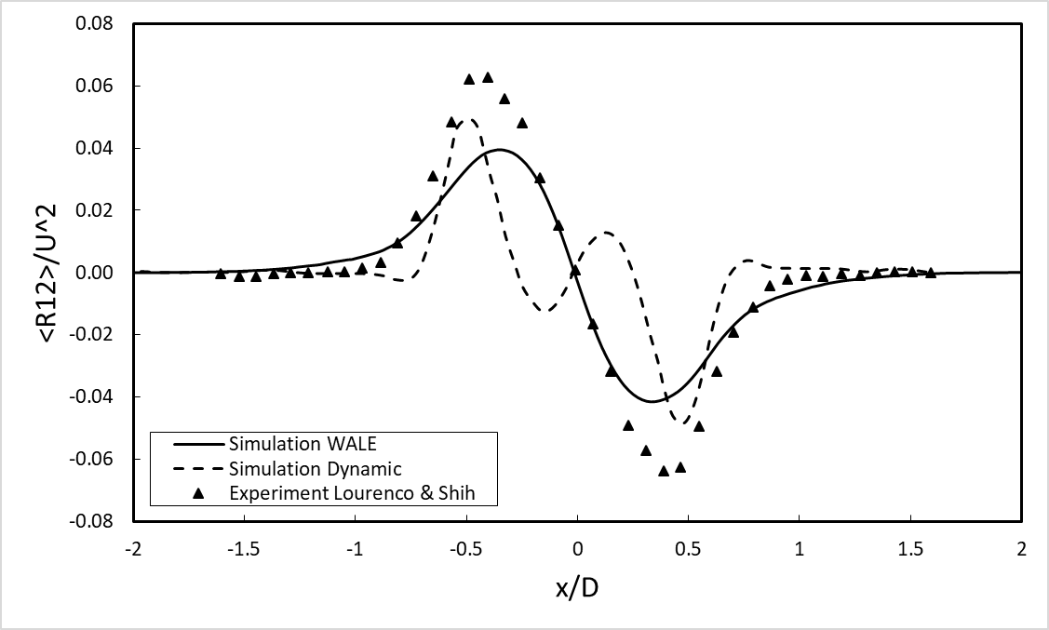

1. مقایسه‌ی تنش رینولدز برشی  با نتایج آزمایشگاهی ]3[ و ]4[ در x/D=1.54

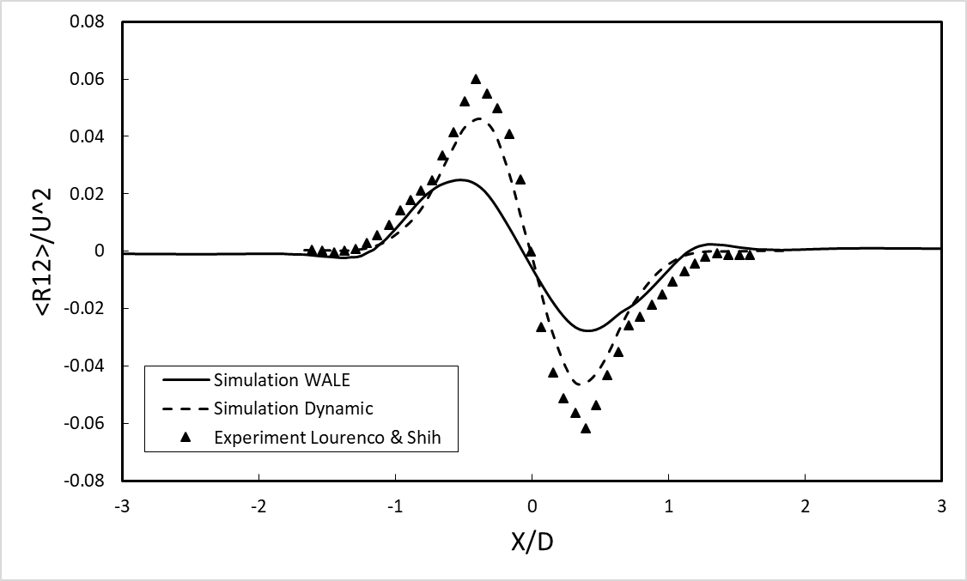

1. مقایسه‌ی تنش رینولدز برشی  با نتایج آزمایشگاهی ]3[ و ]4[ در x/D=2.5

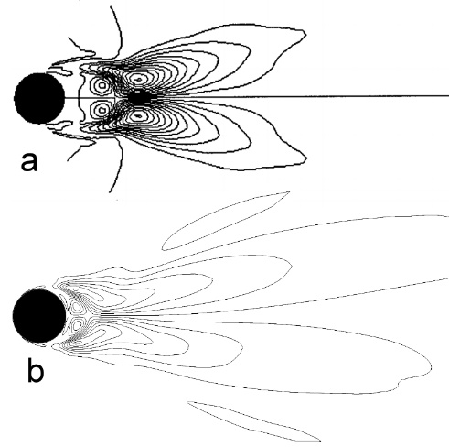

1. کانتور تنش رینولدز برشی  a: مدل دینامیکی ]5[ b: مدل